**”Träffpunkt Kvarnudden”** är inne på sjunde året med servering, loppis, lek och bad. Vi fortsätter med sångstund för barn och föräldrar. Ta med dina vänner och träffa nya. **Loppis** tar emot dina överblivna saker och du kanske kan göra något fynd.   
**Du är välkommen** att vara på Kvarnudden även då det inte är program. Lata dig eller ströva i skogen, bada, leka på bollplanen osv.  
För hyra av sommarhemmet se kontakter nedan.

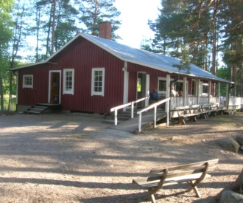

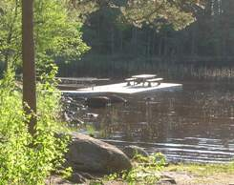

Kvarnudden ägs och drivs av Equmeniakyrkan Skog

och Equmenia ungdom. Många frivilliga hjälper till.

Vi samverkar med Studieförbundet Bilda GävleDala

i studie- och kulturprogram.

**Kontakter:**

Uthyrning, kassör Barbro Schönning 070-6041955

Träffpunkt mm Ulla Bäckström mfl 0270-609 55

Program mm Carin Gisslén-Schönning 070-3983783

Bankgiro 203-3462

Verksamheten bygger på frivilligt arbete och gåvor.

**Sommarhemmet**



Det är 70 år sedan första spadtaget togs.

Nyhet för år 2010 är ”Träffpunkt Kvarnudden” på torsdagar i juli och början av aug. se baksidan

**KVARNUDDEN**

**Program 2016**

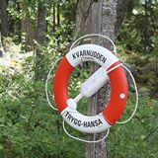

***Sommar, sommar, sommar …***

Sommarhemmet har kvar sitt namn men vi har ändrat till Equmeniakyrkan Skog för vår församling och Equmenia för vårt barn- och ungdomsarbete.

Fortsätt att fotografera när du får inspiration

och hjälp oss att hålla vår Facebooksida aktuell med somriga bilder!